Round cleaner RVS 420 mm
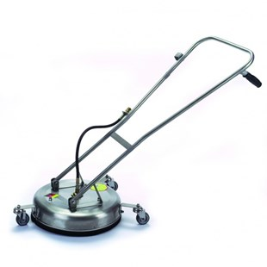
- Roestvrijstaal
- Min. 10 l/min
- Max. 19 l/min
- Max. 250 bar (25 MPa)
- Max. 60 *C
- Voor sproeisysteem 055 Standaard

